1. Проходим по ссылке dk.mosreg.ru и так же устанавливаем приложение «МОЁ»
2. Входим в аккаунт с помощью кнопки войти

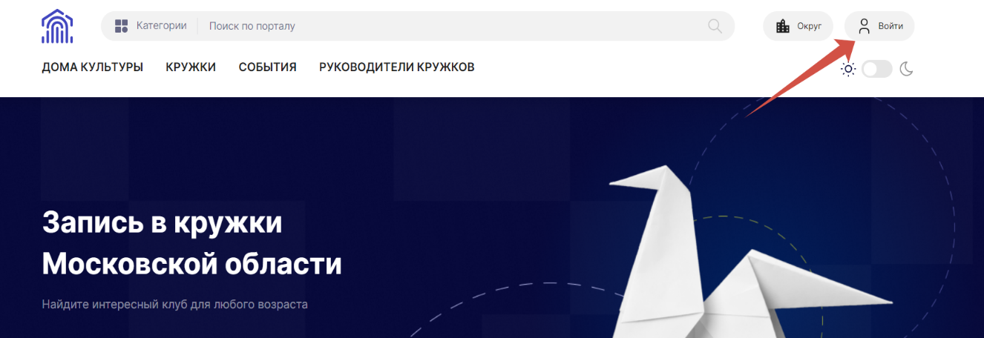

1. Нажимаем «Вход через госуслуги (ЕСИА) и авторизуемся с помощью вашего логина и пароля от госуслуг.

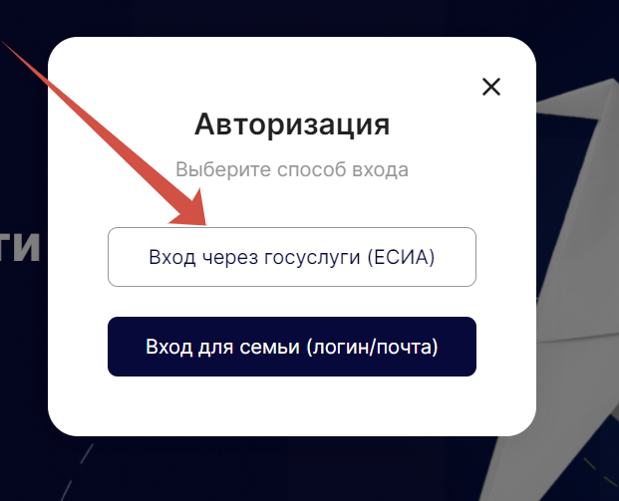

1. Авторизовавшись жмём на Ваше имя и в выплывшем окне нажимаем профиль.

Проверяем все ли поля заполнены (Должно быть всё заполнено). Если что-то дозаполнили, нажимаем сохранить.

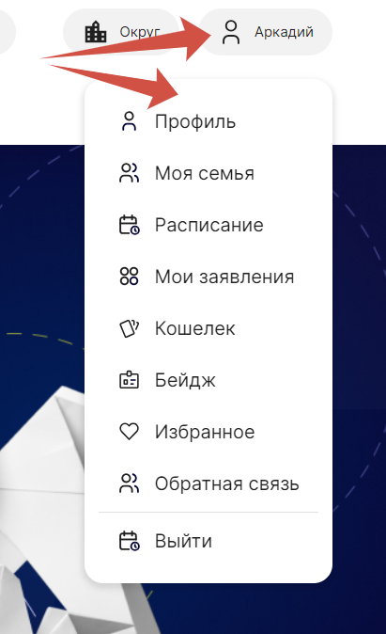

Для того чтобы подать заявку в Клубное Формирование (КФ) необходимо:

1. Найти подходящий Вам КФ
2. Нажать на кнопку "Записаться", выбрать группу и нажать на кнопку "Записаться в группу"
3. Далее необходимо выбрать заявителя. Рис.1

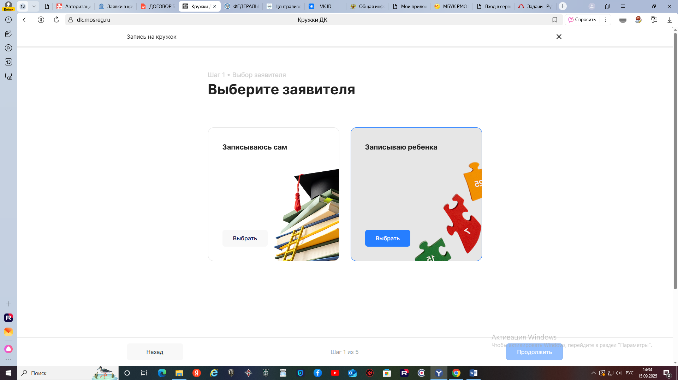

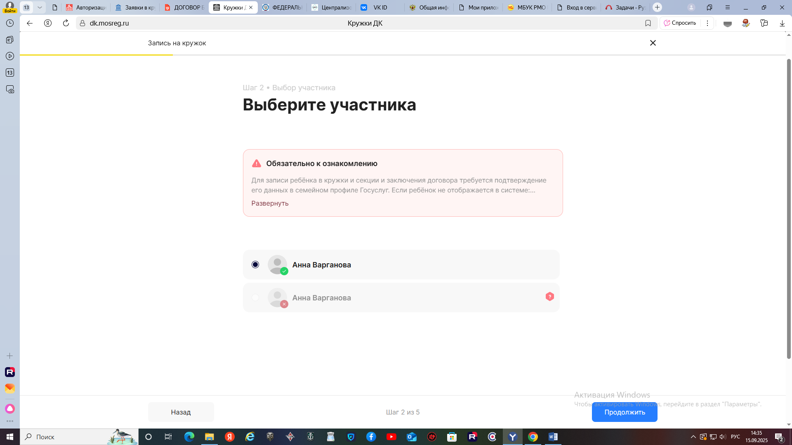

1. Далее необходимо выбрать участника из списка "Моя семья". Рис.2

**Внимание запись неверифицированных детей и самостоятельная запись с неверифицированного аккаунта ребенка 14-17 лет - недоступны! Для того чтобы записать ребенка в КФ сначала необходимо подтвердить его на портале Госуслуг, затем перезайти в аккаунт "МОе"**

Далее на шаге 3 необходимо проверить правильность введенных данных участника и нажать на кнопку "Продолжить" Рис.3.

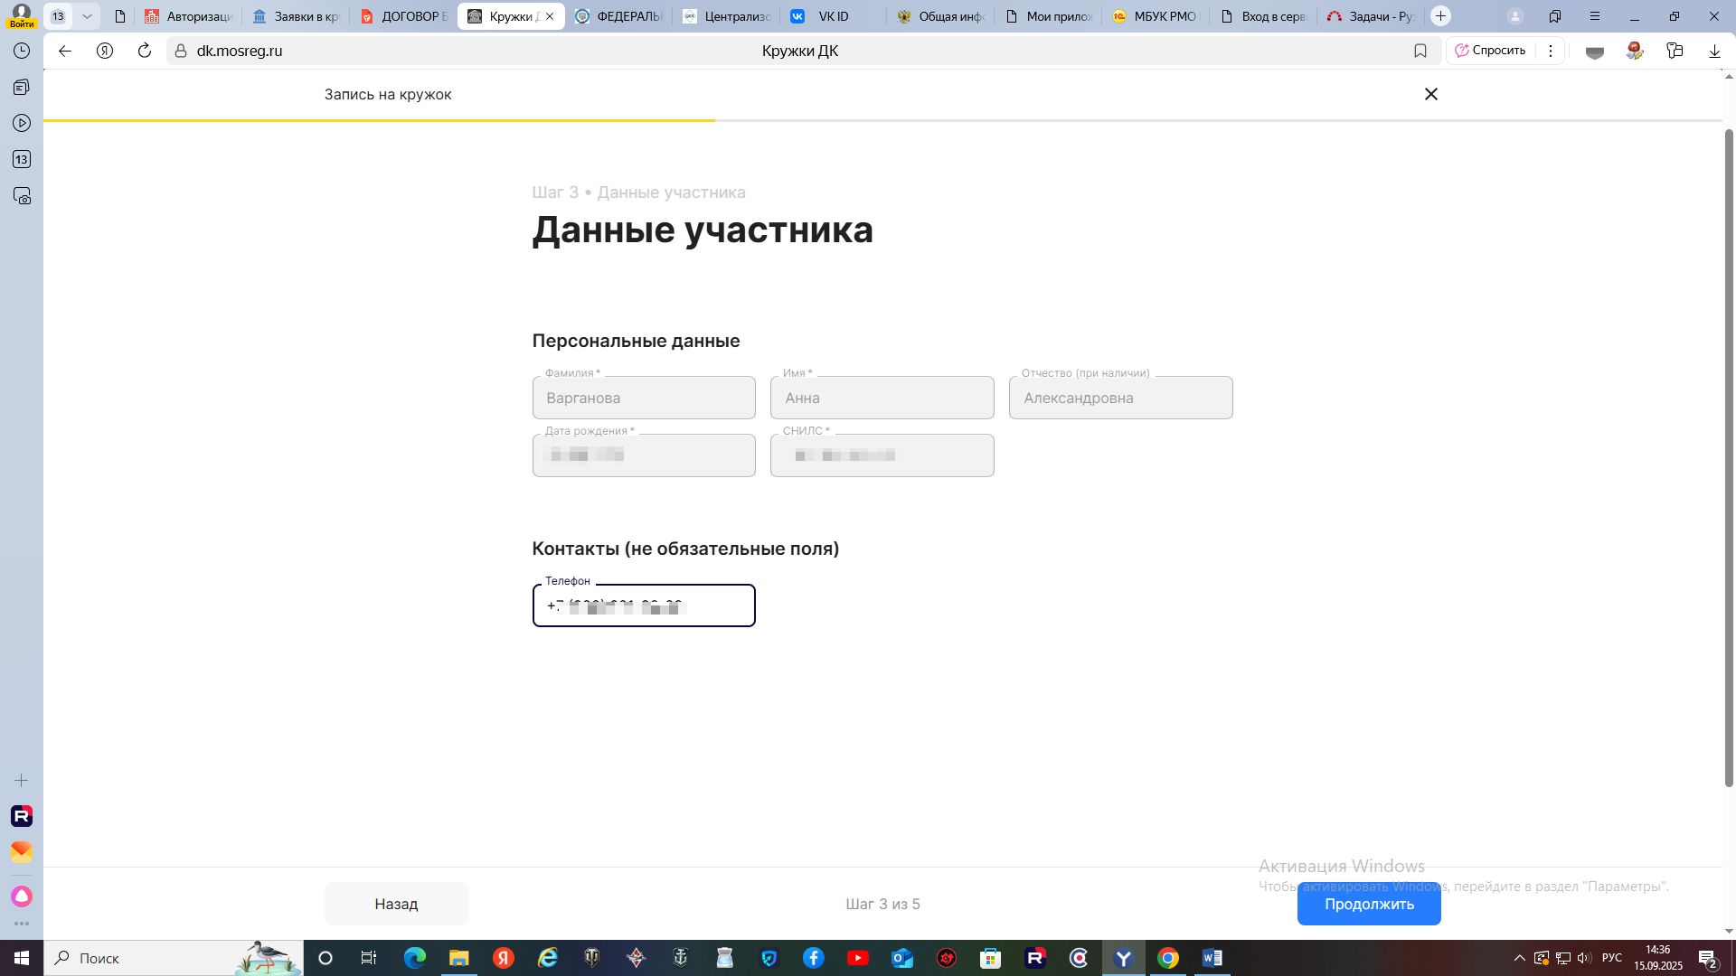

**Если данные неверны, необходимо в аккаунте Госуслуг актуализировать данные и перезайти в аккаунт.**

На шаге 4 необходимо проверить данные заявителя и выбрать льготную категорию. Если она имеется необходимо в форме выбрать вариант "Да" и загрузить документы для подтверждения льготы. рис.4

Если какие-то поля не заполнены, подать заявку не получится, для того чтобы заполнить поля необходимо авторизоваться на портале РПГУ, добавить недостающие данные и перезайти на портал "Дома культуры".

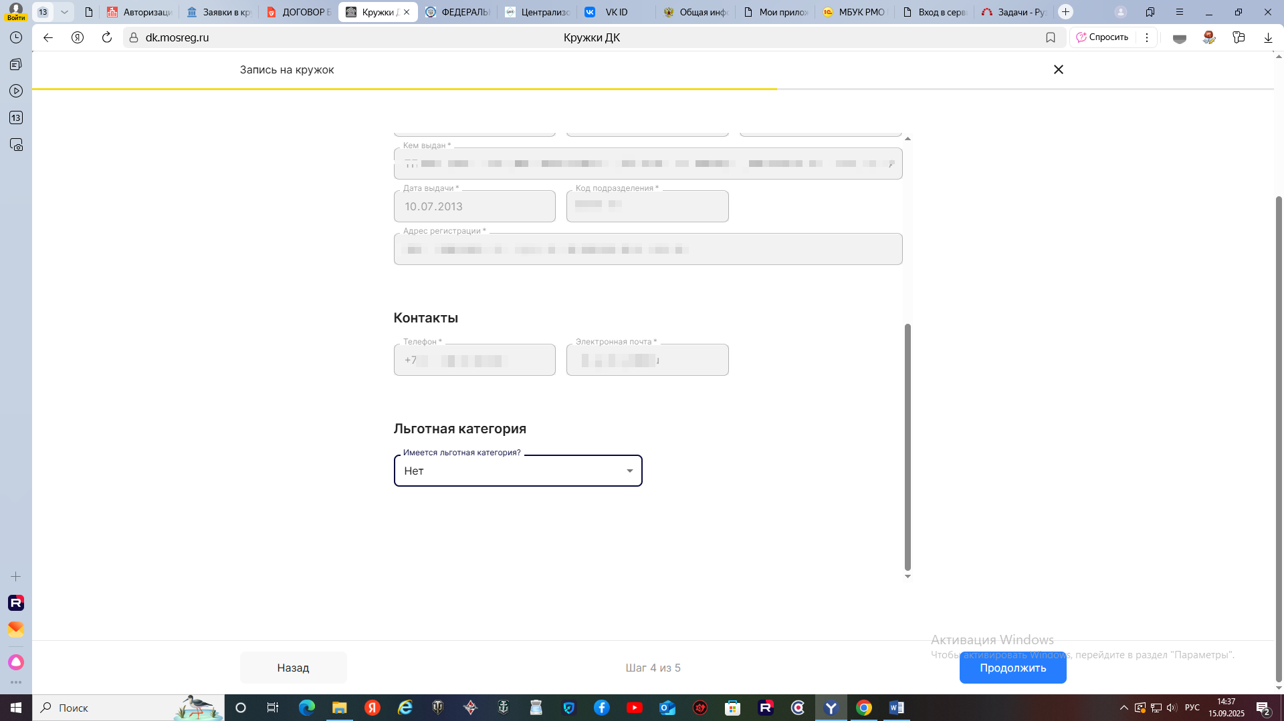

Далее на последнем шаге необходимо проверить заявку и нажать на кнопку "Отправить". Обращаем Ваше внимание, что отправляя заявку заявитель дает согласие на обработку персональных данных и подтверждает что ознакомлен с внутренними локальными нормативно-правовыми актами организации.

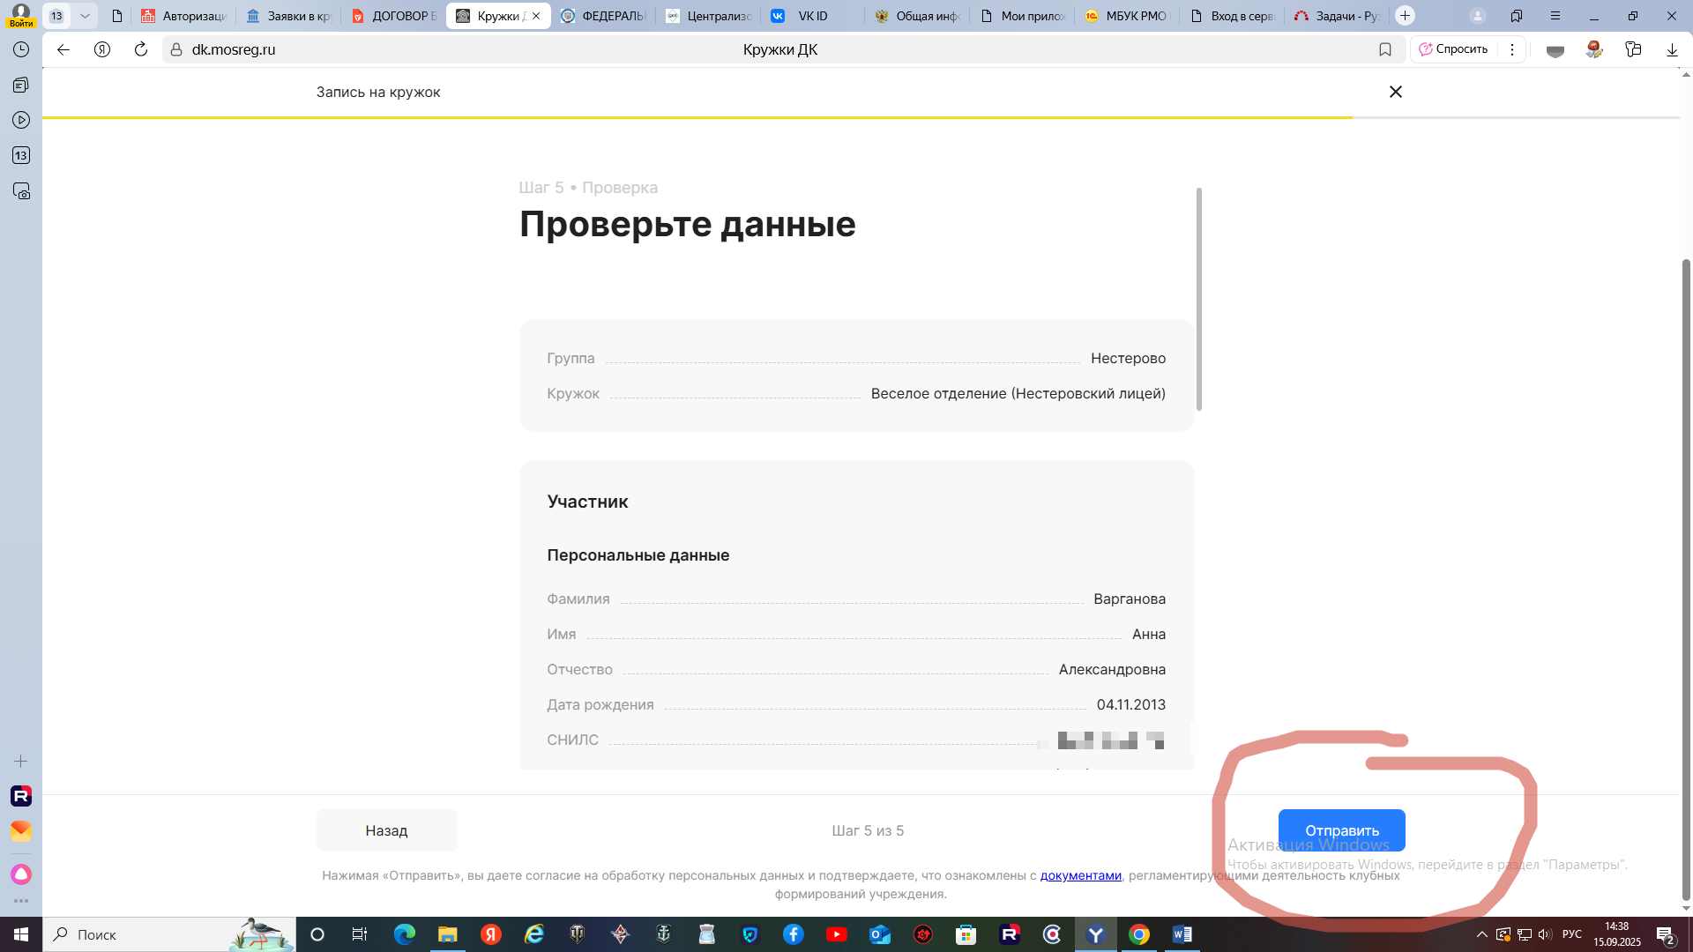

**Подписание договоров**

Для того чтобы подписать договор необходимо перейти в заявку пользователя в разделе "Клубные формирования"/Заявки

**Ставим статус «Заявка одобрена»**

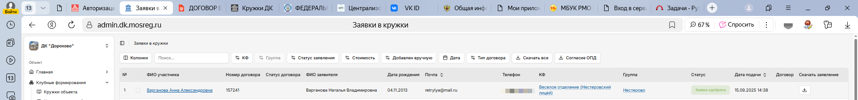

Поменять статус "Новое" на "Заявка одобрена", после смены статуса появляется подраздел "Договор**" (когда проваливаетесь в ребенка)**, где менеджеру необходимо проверить все данные и заполнить все обязательные поля для формирования документа электронного договора:



1. Проставить дату договора

2. Прописать стоимость услуги

3. Проставить дату, не позднее которой будет ежемесячно оплачиваться услуга

4. При необходимости добавить пункты 4.9, 4.10 в договор

5. Заполнить льготные категории при наличии и указать процент льготы Рис. 5

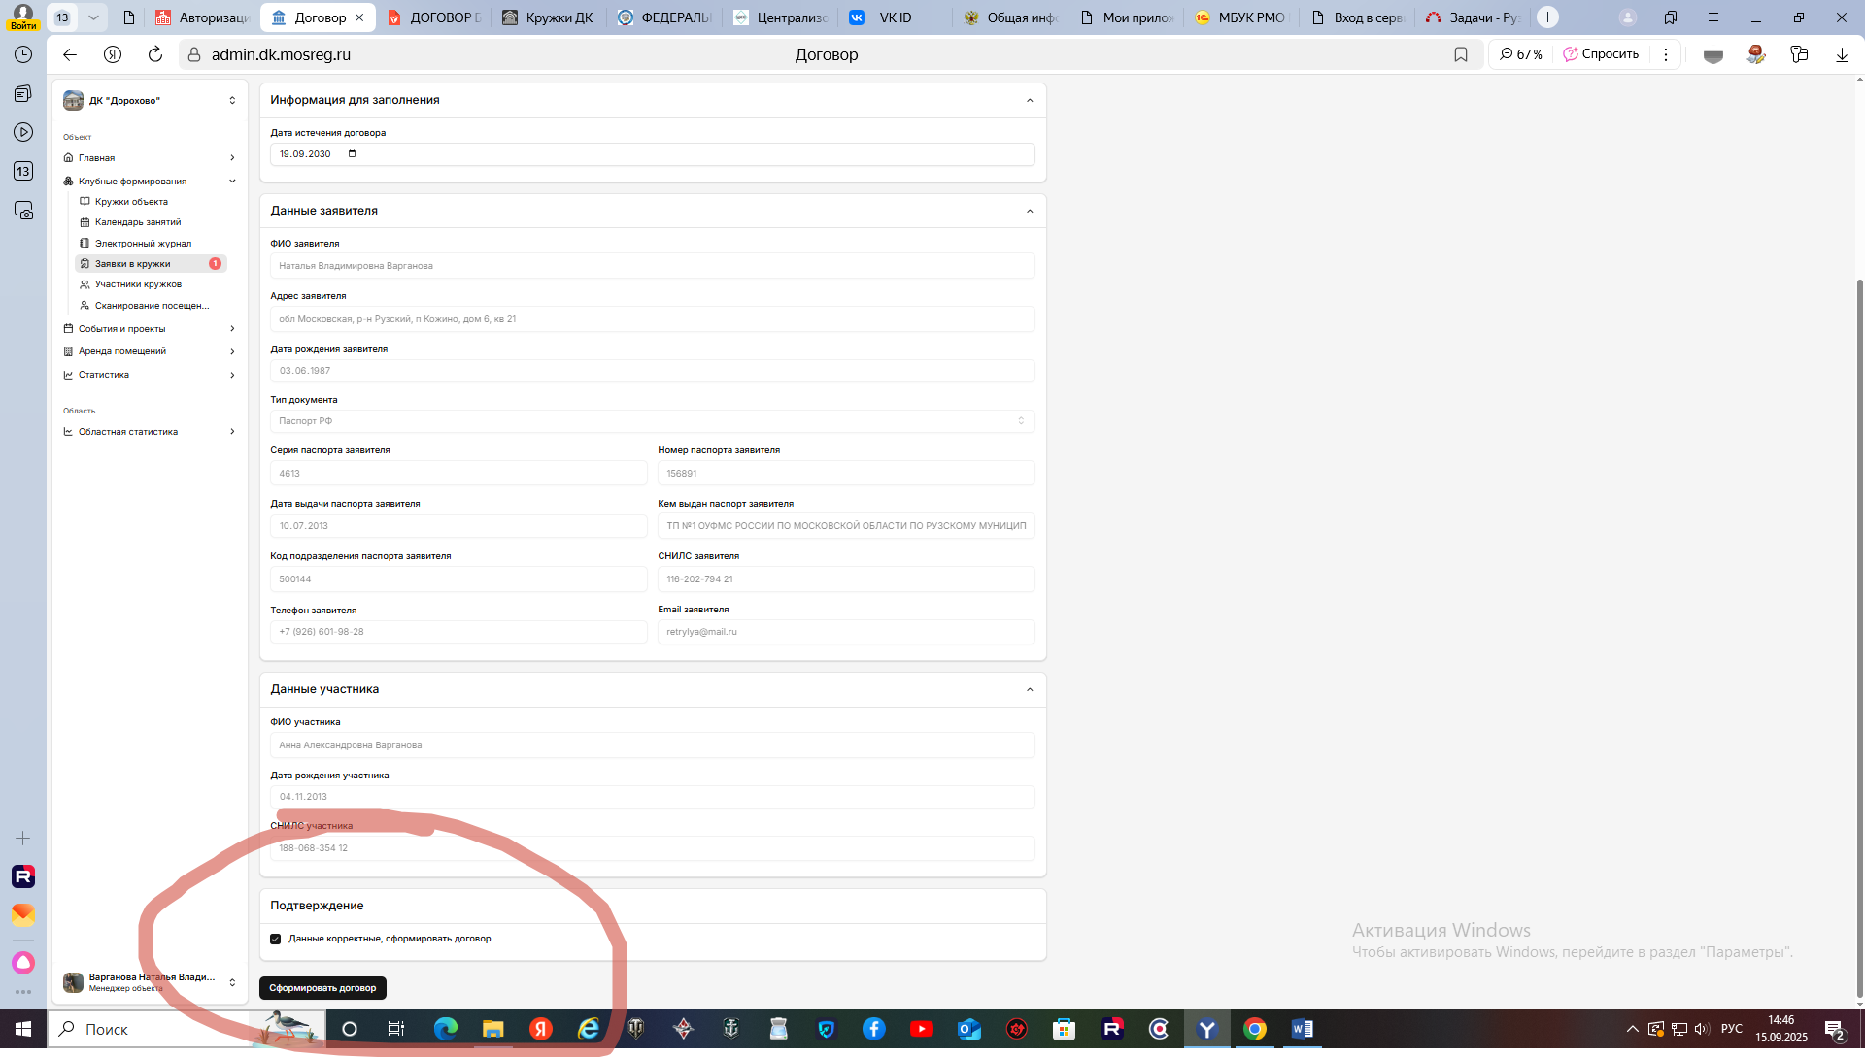

**Обращаем Ваше внимание, что статус "В работе" переименован в статус "Заявка одобрена". Статус "Заявка одобрена" переименован в статус "Услуга оказана"!**

**В случае неподписания договора в течение 3 рабочих дней с момента получения пользователем уведомления на почту при смене статуса на "Заявка одобрена" - заявка будет аннулирована.**

**Также обращаем Ваше внимание, что если заявка подана несовершеннолетним лицом (от 14 до 18 лет), то подписание договора возможно только законным представителем заявителя при очном посещении учреждения в течение 3 рабочих дней с момента получения пользователем уведомления на почту при смене статуса на "Заявка одобрена"**

При соблюдении всех условий, появится сформированный документ договора, который можно отправить на подпись в вашу организацию, нажав на кнопку "Отправить на подпись" рис.7

**Обращаем Ваше внимание что при неподписании договора со стороны Юр. лица договор по истечении 1 рабочего дня перейдет в статус "Отказано" с комментарием -"Договор не подписан в установленные сроки", и 3 рабочих дня со стороны Физ. лица.**

**После того как договор "сформирован", внести изменения в договор, уже невозможно!**

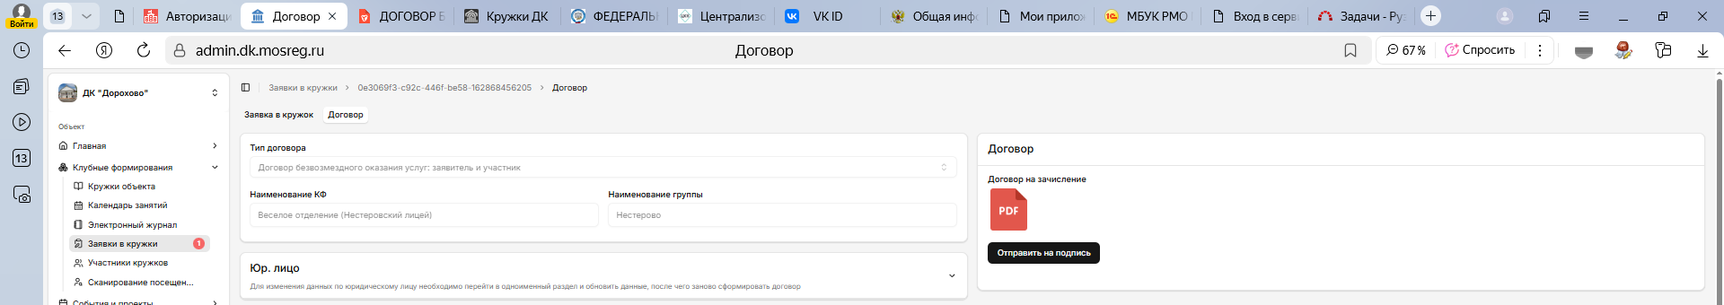

После отправки документа на подпись, в административной панели, вы авторизуетесь от профиля своей организации на портале РПГУ и переходите в раздел "заявления" рис.8 **(Предоставляете методисту ЦКС Варгановой Наталье список записавшихся). Я**

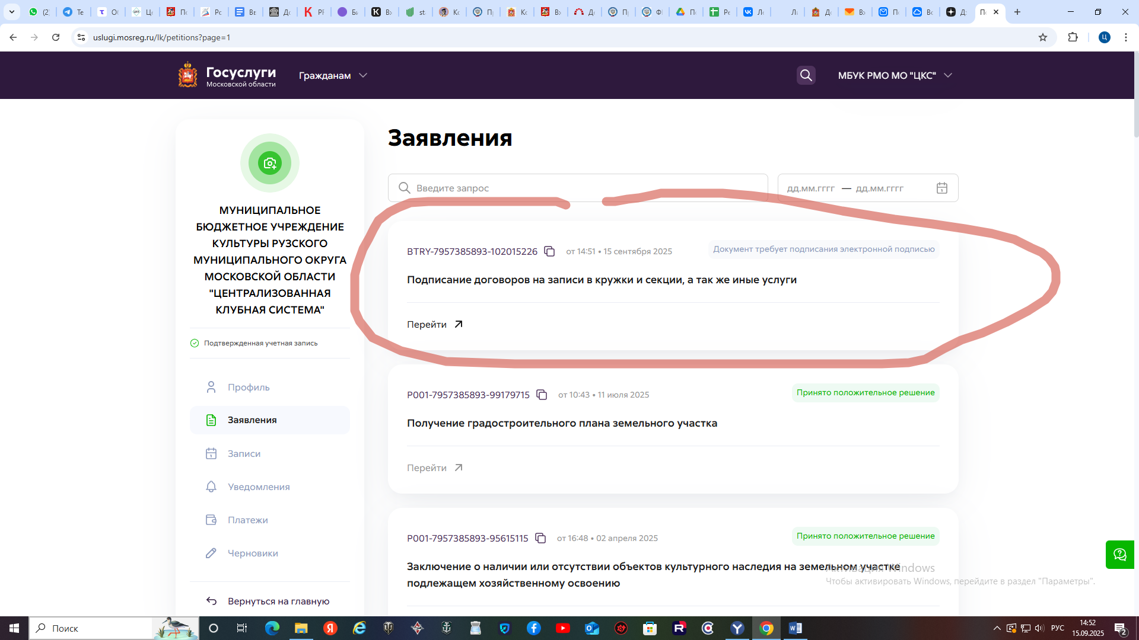

Далее на портале РПГУ в разделе "заявки" вы находите заявку на подпись договора и нажимаете на кнопку "Перейти" рис.9

Далее необходимо либо нажать на кнопку "Подписать" либо "Отказаться подписывать" рис.10

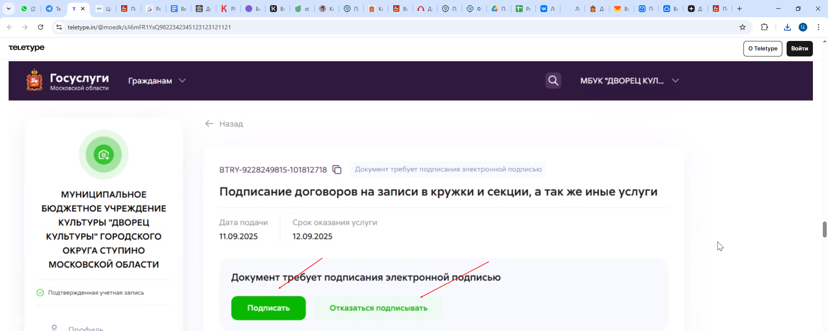

Следующий шаг, сформировать документ с подписью (Оттиском). Для этого необходимо в течение 2 -3 минут после подписания обновить страницу и нажать на кнопку "Распечатать". рис.12

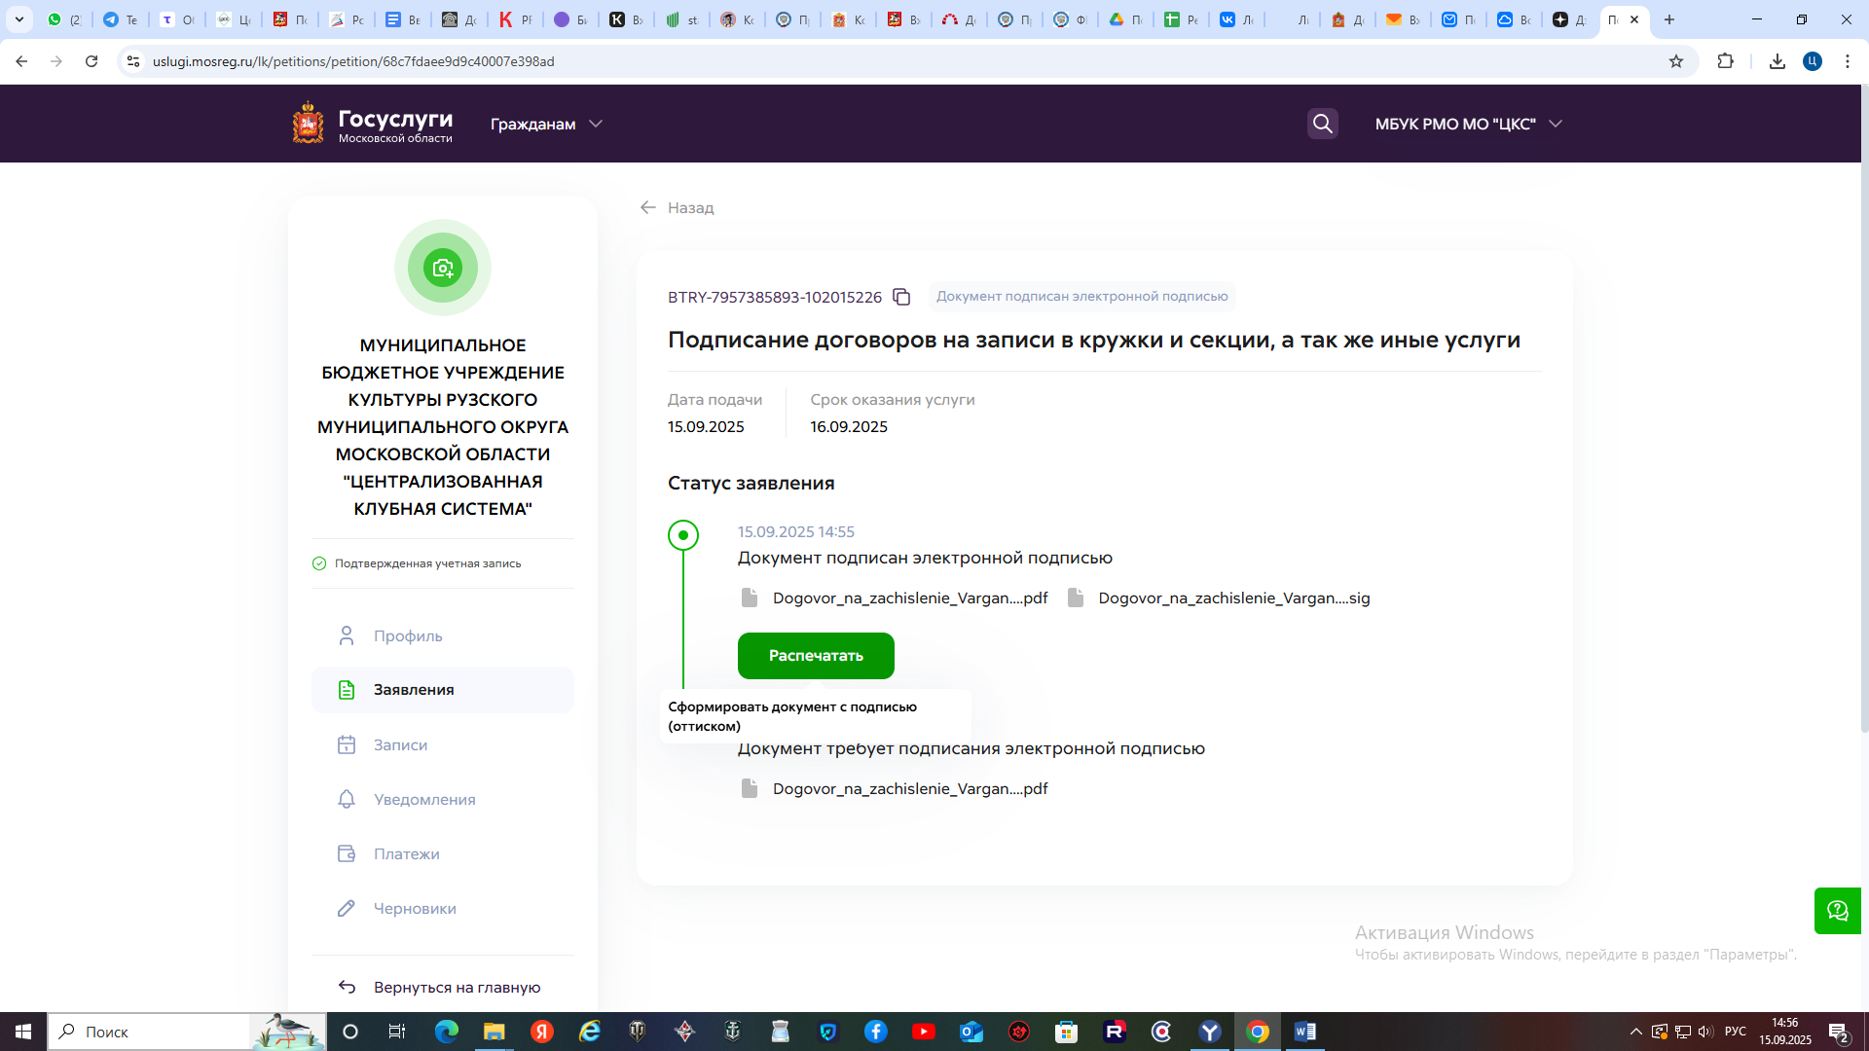

После переходим в административную панель и убеждаемся что подписанный файл формата "SIG" появился рядом с документом договора. Рис.14.

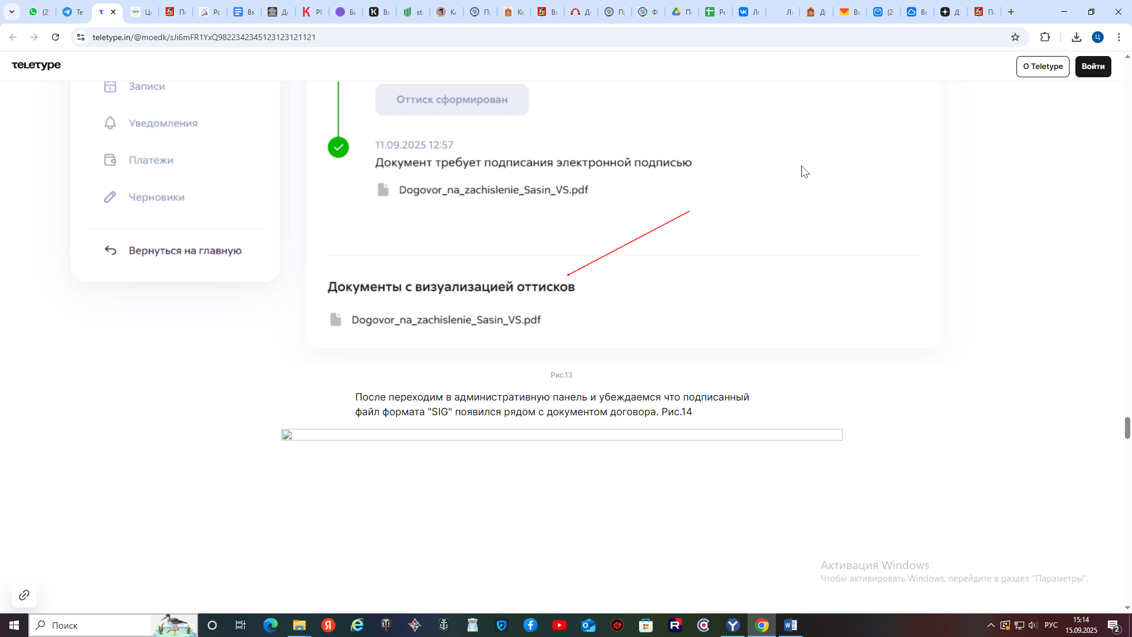

Далее можно загрузить файл с оттиском в административную панель, нажав на кнопку "Загрузить файл с оттиском". При подтверждении и при условии что на портале РПГУ вы накладывали оттиск после подписания договора, документ попадет в административную панель.Рис . 15 - 16.

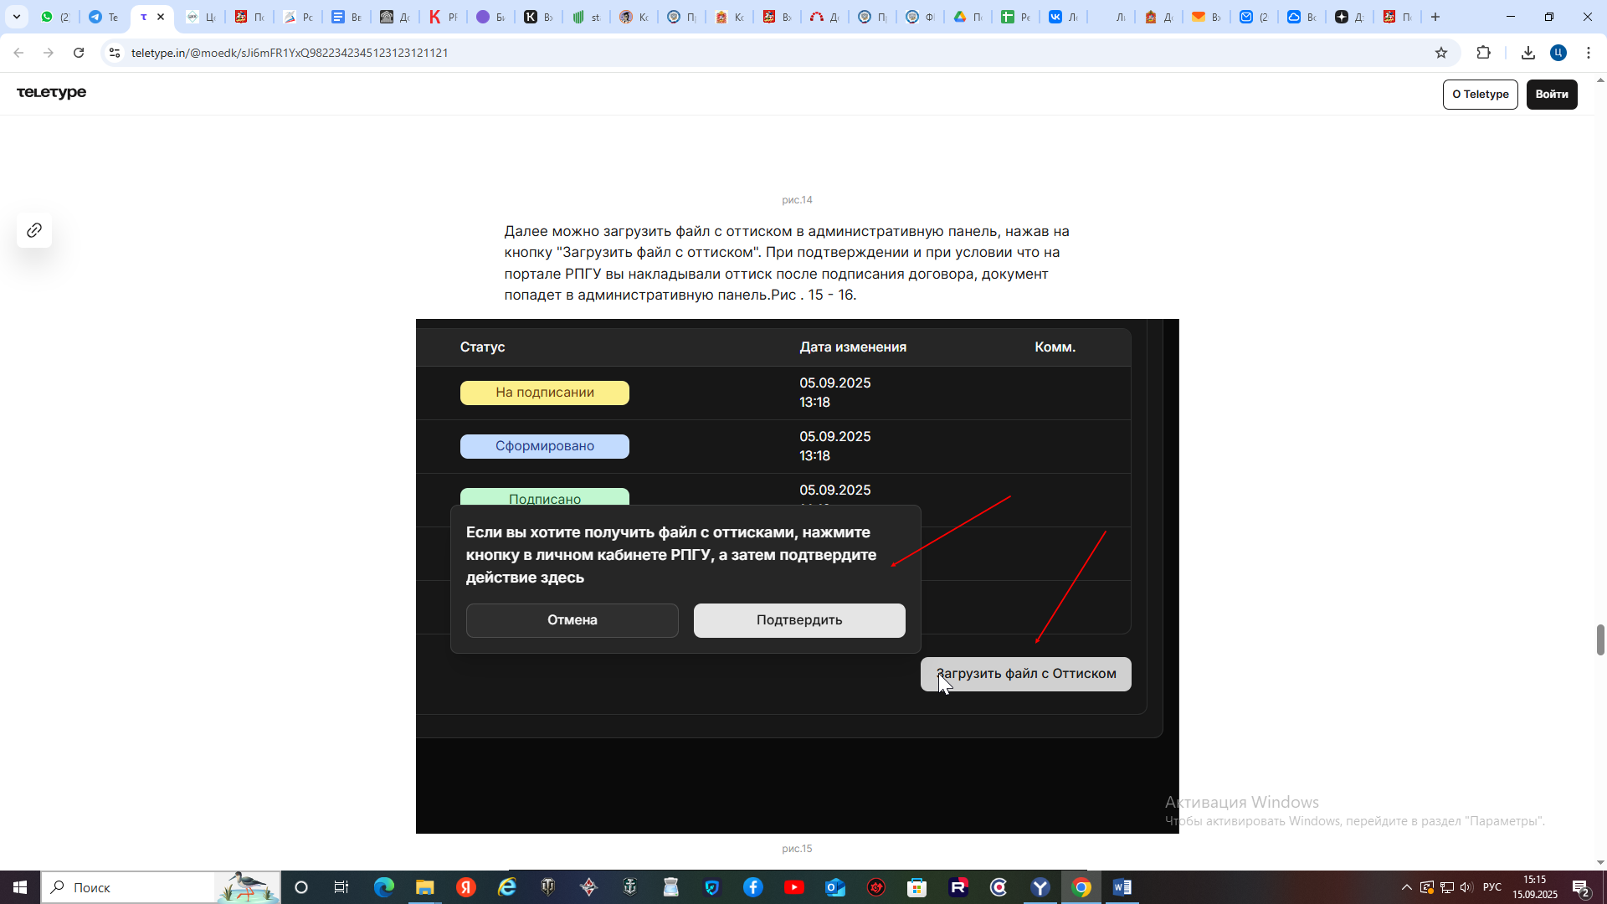

После подписания договора организацией договор автоматически отправляется в личный кабинет пользователя на портале РПГУ.

Чтобы согласовать сформированный и подписанный организацией договор, пользователь авторизуется на портале РПГУ, Переходит в раздел заявки и согласовывает или не согласовывает договор. рис.17

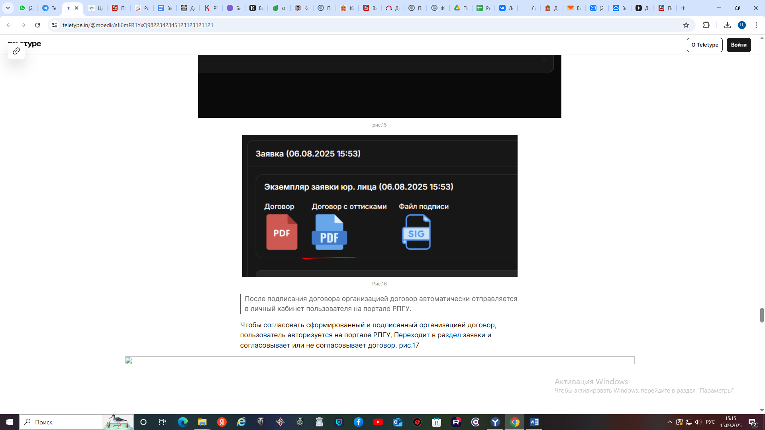

Далее менеджер снова переходит в административную панель и убеждается что пользователь согласовал договор, в этом нам помогают статусы договора **(заходит в свой личный кабинет-заявки-подписанные договора-согласовано)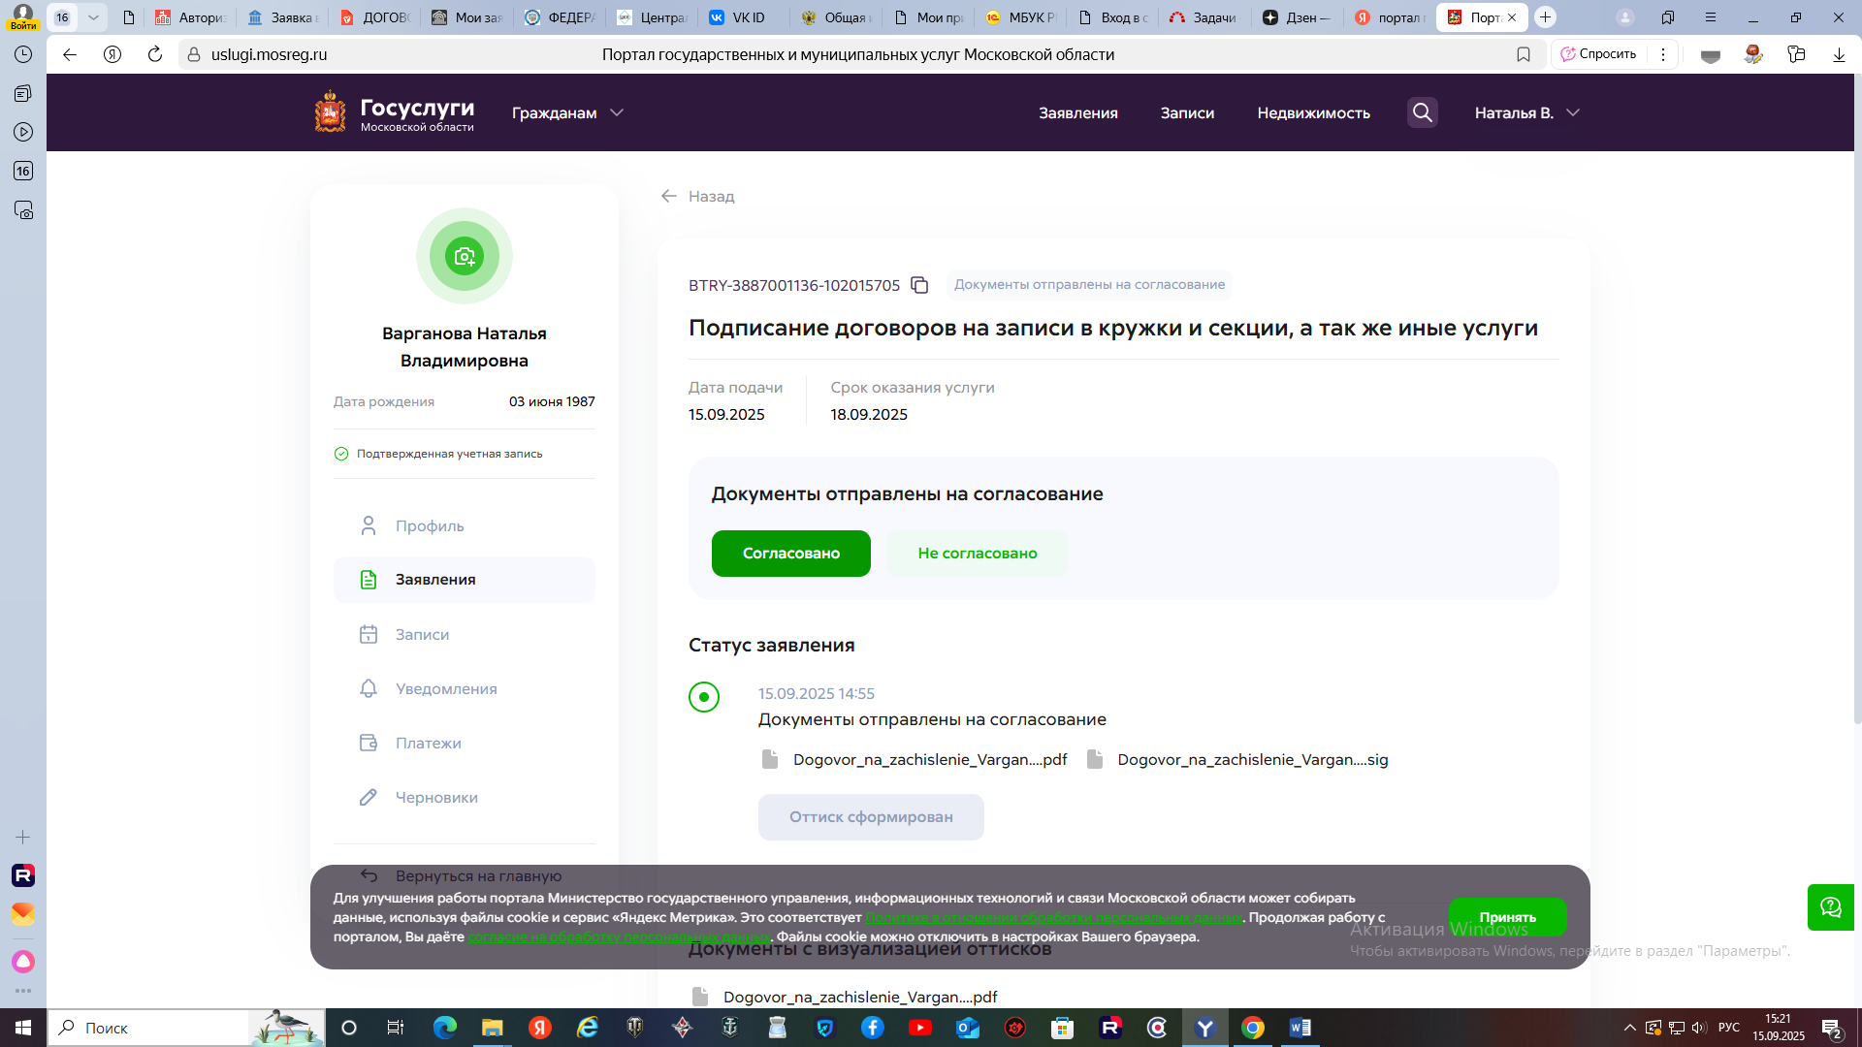,** которые можно увидеть в колонке "статус" рис.18

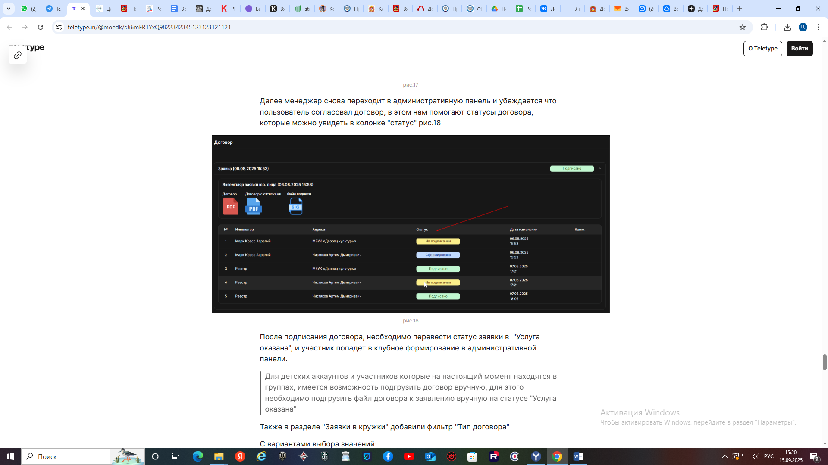

После подписания договора, необходимо перевести статус заявки в "Услуга оказана", и участник попадет в клубное формирование в административной панели.

**Для детских аккаунтов и участников которые на настоящий момент находятся в группах, имеется возможность подгрузить договор вручную, для этого необходимо подгрузить файл договора к заявлению вручную на статусе "Услуга оказана"**

Также в разделе "Заявки в кружки" добавили фильтр "Тип договора"

С вариантами выбора значений:

- Заявки до 10.09.2025 без договора - заявки до 10.09.25, которые не подгрузили договор вручную  
- Заявки до 10.09.2025 с договором - заявки до 10.09.25, которым подгрузили договор вручную  
- Не заключен ЭД - Электронный договор на РПГУ еще не подписан  
- Заключен ЭД - Электронный договор на РПГУ подписан  
- Ожидается загрузка договора - Ожидается подгрузка договора вручную  
- Договор загружен - Договор подгружен вручную. рис.15

**Добавление детей**

Сообщаем что данные детей теперь автоматически подтягиваются из вашей учетной записи ЕСИА.

Что это значит?

Вам больше не нужно вручную добавлять детей в личном кабинете для записи на кружки и мероприятия. После повторного входа в аккаунт информация о ваших детях, привязанных к вашему аккаунту ЕСИА, отобразится автоматически.

Что нужно сделать?  
Для корректной работы сервиса необходимо:

1. Выйти из своего аккаунта на портале «Дома культуры».

2. Войти заново, используя учетную запись ЕСИА.

После этого в вашем профиле появятся все дети, зарегистрированные на Вас.

Старые аккаунты родственников в разделе "Моя семья" останутся доступны, но подать новые заявки в КФ с таких аккаунтов будет невозможно.  
Для того чтобы добавить члена семьи необходимо сначала добавить и верифицировать его на портале Госуслуги. Ручное добавление членов семьи с портала недоступно.

Верифицированные дети с аккаунта Госуслуги, подтягиваются в профиль пользователя, раздел "Моя семья". рис.16

